**Laugenstangen / Laugenbrötchen**

[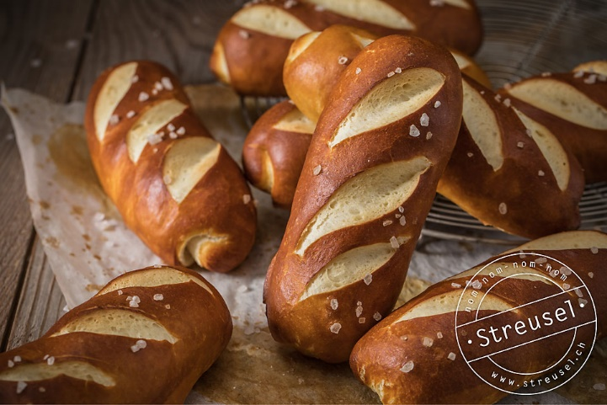](https://streusel.ch/wp-content/uploads/2018/05/laugenstangen_01.jpg)

Laugenstangen / Laugenbrötchen vom Bäcker erhalten ihre typische braune Farbe von Natronlauge aus ätzenden Natriumhydroxid, in welche sie kurz vor dem Backen getunkt werden. Da Natronlauge bei unsachgemässem Gebrauch gefährlich sein kann (ein Spritzer davon ins Auge und man kann erblinden), gibts hier die sichere Heim-Variante, die dem Original im Geschmack aber trotzdem sehr, sehr, seeeehr nahe kommt.

**Zutaten**

**Teig**

* 450 g [Weizen-Weissmehl (Typ 400)](https://streusel.ch/was-ist-der-mehltyp/)
* 50 g Weizen-Ruchmehl (Typ 1100)
* 10 g Salz
* 5 g [Malzextrakt](https://streusel.ch/was-ist-malz-malzextrakt-trockenmalz/)
* 15 g [Frischhefe](https://streusel.ch/frischhefe-durch-trockenhefe-ersetzen/)
* 150 g Vollmilch (3,5% Milchfett)
* 150 g Wasser
* 40 g Rapsöl

**Lauge**

* 50 g Natron
* 1000 g Wasser

**Dekoration**

* Meersalz, grobkörnig

**Zubereitung**

1. Das Mehl mit dem Salz und dem Malzextrakt in die Rührschüssel der Küchenmaschine geben, die Frischhefe dazubröseln und die kalte Milch, das kalte Wasser sowie das Rapsöl beigeben. Die Mischung 10 Minuten kneten, bis sich die Zutaten zu einem Teig zusammenfügen (Küchenmaschine: Stufe 1).
2. Die Geschwindigkeit eine Stufe höher schalten und die Mischung weitere 5 Minuten zu einem glatten, festen Teig kneten (Küchenmaschine: Stufe 2).
3. Den Teig anschliessend zugedeckt in der Rührschüssel der Küchenmaschine 45 Minuten bei Raumtemperatur ruhen lassen.
4. Den Brotbackstein oder alternativ ein umgedrehtes Backblech auf der untersten Schiene des Backofens einschieben und den Backofen auf 200°C Ober- und Unterhitze vorheizen.
5. Den Teig in acht Stücke teilen (ca. 110 g pro Stück), zu länglichen Brötchen formen und auf ein Backpapier absetzen. Die Teiglinge zugedeckt 15 Minuten bei Raumtemperatur ruhen lassen.
6. Die Teiglinge anschliessend zugedeckt 30 Minuten im Kühlschrank ruhen lassen.
7. Für die Natronlauge das Wasser in einem Topf zum Kochen bringen. Sobald es kocht, den Topf von der Herdplatte ziehen, das Natron dazugeben und umrühren, bis es sich komplett aufgelöst hat. Den Topf zurück auf die ausgeschaltete Herdplatte schieben, die Teiglinge einzeln 20 Sekunden in die Natronlauge tauchen und anschliessend auf ein Backpapier absetzen.
8. Sobald alle Teiglinge auf dem Backpapier sind, diese nochmals kurz mit Laugenwasser bepinseln, mit einem scharfen Messer dreimal einschneiden und mit grobkörnigem Meersalz bestreuen. Die Teiglinge mithilfe eines Teigschiebers in den heissen Ofen direkt auf den Brotbackstein oder das Backblech schieben (mitsamt Backpapier) und 3 Minuten anbacken.
9. Bei spaltbreit geöffneter Ofentür grosszügig warmes Wasser in den Ofen sprühen, die Tür sofort schliessen und die Teiglinge etwa 17 Minuten fertig backen.
10. Die Brötchen nach dem Backen auf einem Holzbrett oder Kuchengitter auskühlen lassen.

**Tipps**

* So gelingt das Tunken der Teiglinge in der Lauge am besten: Die Teiglinge umgedreht (Oberseite nach unten) auf eine Schaumkelle legen und in die Lauge gleiten lassen. Dann mit der Schaumkelle leicht unter den Wasserspiegel drücken, sodass sie komplett in der Lauge sind. Beim Wieder-Herausheben die Teiglinge über dem Topf kurz abtropfen lassen und wieder auf die richtige Seite gedreht (Oberseite nach oben) auf das Backblech kippen.
* Je mehr Teiglinge in der Lauge getunkt werden, desto schwächer wird diese. Darum empfehle ich, eine neue Lauge herzustellen, wenn die doppelte Menge Teig verarbeitet werden soll.

**Rezept-Überblick: Laugenstangen / Laugenbrötchen**

**Menge**

*Für:* 4–8 Personen

*Ergibt:* 8 Stück

*Stückgewicht:* 90 g

**Haltbarkeit**

*Im Zimmer (21 bis 23°C):*  
2 Tage (unverpackt)

*Im Tiefkühlschrank (–18 bis –20°C):*  
4 Monate (gebacken, luftdicht verpackt)

**Zubereitungszeit**

*Aktive Zubereitungszeit:* 00H35M

*Wartezeit:* 01H50M

*Zeit Total:* 02H25M

**Backen**

*Ofentemperatur:* 200°C

*Betriebsart:* Ober- und Unterhitze

*Position:* Unterste Schiene

*Backdauer:* 00H20M

*Backform:* Brotbackstein

*Ofentemperatur und Backdauer können je nach Backofen leicht abweichen.*